МИНИСТЕРСТВО ОБРАЗОВАНИЯ РЕСПУБЛИКИ БЕЛАРУСЬ

БЕЛОРУССКИЙ ГОСУДАРСТВЕННЫЙ УНИВЕРСИТЕТ

ФАКУЛЬТЕТ ПРИКЛАДНОЙ МАТЕМАТИКИ И ИНФОРМАТИКИ

Кафедра многопроцессорных систем и сетей

РЕАЛИЗАЦИЯ ПРИЛОЖЕНИЯ ПОД ПЛАТФОРМУ ANDROID ДЛЯ СИНХРОННОГО ПЕРЕВОДА РЕЧИ В АНИМАЦИЮ ЖЕСТОВОГО ЯЗЫКА

Курсовой проект

Ульяницкого Владимира Александровича

студента 3 курса,

специальность «Информатика»

Научный руководитель:

старший преподаватель кафедры МСС  
А. С. Гусейнова

Минск, 2019

# РЕФЕРАТ

Курсовой проект, 21 стр., 3 рис., 12 ист.

***Ключевые слова:*** распознавание речи, сурдоперевод, MOCAP, анимация, Android, MySQL, Leap Motion.

***Объект исследования*** – изучение вопроса использования мобильных приложений в качестве удобного инструмента для осуществления перевода голосовых команд в анимацию языка жестов.

***Цель работы*** – усовершенствовать средства коммуникации для людей с особенностями слуха и речи.

***Результат работы*** – изучены средства распознавания речи и захвата движения и применены для написания демо-приложения.

***Область применения*** – социальная сфера, создание комфортной и безопасной среды для людей с особенностями речи и слуха и облегчение для них интеграции в общество.

ОГЛАВЛЕНИЕ

ВВЕДЕНИЕ 4

ГЛАВА 1. ПОСТАНОВКА ЗАДАЧИ, ЦЕЛИ И ПРОБЛЕМЫ ПРОЕКТА 5

1.1 Постановка задачи 5

1.2 Цели проекта 5

1.3 Проблемы проекта 6

1.4 Выводы 6

ГЛАВА 2. ОПИСАНИЕ ПРИЛОЖЕНИЯ И ЕГО ИНТЕРФЕЙСА 7

2.1 Описание приложения 7

2.2 Интерфейс приложения 7

ГЛАВА 3. АРХИТЕКТУРА ПРИЛОЖЕНИЯ 9

3.1 Основные компоненты приложения 9

3.2 Модуль распознавания речи 9

3.3 Реализация базы данных 12

3.4 Клиентское приложение 12

ГЛАВА 4. СРЕДСТВА, ИСПОЛЬЗУЕМЫЕ ДЛЯ РАЗРАБОТКИ ПРИЛОЖЕНИЯ 14

4.1 Интегрированная среда разработки 14

4.2 Захват движения. Технология Leap Motion 14

4.3 Программное обеспечение для 3-D анимации 17

ГЛАВА 5. ОБЗОР СУЩЕСТВУЮЩИХ АНАЛОГОВ 19

ЗАКЛЮЧЕНИЕ 20

# ВВЕДЕНИЕ

Речь — один из наиболее важных инструментов взаимодействия между людьми. Мы постоянно пользуемся ей в нашей повседневной жизни для общения друг с другом, выражения своих мыслей и эмоций, зачастую забывая про то, что существуют люди, которые не имеют возможности использовать этот способ коммуникации. Мы привыкли к тому, что можем с лёгкостью воспринимать звуки речи и издавать их. Однако для людей, которые страдают нарушениями слуха или речи, это гораздо более сложная, а то и вовсе невыполнимая, задача. Общение с ними для обычного человека сильно затруднено, так как большая часть людей не умеет пользоваться языком жестов.

Решение данной проблемы имеет высокую социальную значимость. Это может являться частью программы создания комфортной и безопасной среды для людей с особенностями речи и слуха и облегчить для них интеграцию в общество. Это весьма актуально, ведь на учете Белорусского общества глухих на данный момент стоит около 10 тысяч инвалидов по слуху [1]. Приложение-сурдопереводчик могло бы значительно улучшить жизнь этих людей.

Идея о необходимости реализации данного приложения поступила от автошколы “Нужный шаг”, в которой ведется обучение глухонемых и слабослышащих людей. По словам руководства и преподавателей автошколы, они нуждаются в приложении, которое бы могло быстро переводить голосовые указания инструкторов по вождению в анимированные жесты.

# ГЛАВА 1. ПОСТАНОВКА ЗАДАЧИ, ЦЕЛИ И ПРОБЛЕМЫ ПРОЕКТА

## Постановка задачи

Задачей курсового проекта является реализация приложения под платформу Android для синхронного перевода устной речи в анимацию языка жестов. Данная задача была сформулирована исходя из нескольких требований к приложению: способность быстро реагировать на команды пользователя, возможность работы оффлайн, возможность использования без специального оборудования и удобство восприятия результата глухонемыми и слабослышащими пользователями.

Так как данное приложение предполагается использовать непосредственно на дороге в процессе поездки, очень важно, чтобы перевод происходил именно на язык жестов. Как удалось выяснить, язык жестов воспринимается глухонемыми проще, чем обычный текст, в связи с этим пользователи будут более комфортно себя чувствовать в процессе движения, своевременно реагировать на указания, которые будут поступать от инструкторов, и, соответственно, их обучение будет более удобным и качественным, что в дальнейшем позволит избежать аварийных ситуаций на дороге.

Исходя из подобного сценария использования, кажутся очевидными выбор платформы Android, как наиболее распространённой среди целевой аудитории мобильной операционной системы, а также необходимость обеспечить работу приложения без подключения к сети Интернет.

## Цели проекта

Проект ставит целью усовершенствовать средства коммуникации для людей с особенностями слуха и речи. В частности, приложение должно облегчить для таких людей обучение вождению.

Для достижения данной цели планируется предпринять следующие шаги:

1. Изучение проблематики для точного понимания задачи, которую собираемся решать;
2. Общение с целевой группой для понимания их потребностей и обсуждения возможностей будущего приложения;
3. Изучение доступных технологий, которые уже решают данную проблему. Анализ приложений-конкурентов с целью понять, что уже решено, и что может быть улучшено;
4. Определение перечня технических средств: платформы, доступных библиотек и решений, которые собираемся использовать для реализации прототипа;
5. Составление технического задания на основе требований целевой аудитории к приложению и возможностей, выбранных нами, технических средств;
6. Реализация приложения;
7. Тестирование приложения в реальной жизни.

## Проблемы проекта

Основная проблема проекта заключается в том, чтобы использовать технологию распознавания речи без какой-либо серверной составляющей, вместо этого используя исключительно возможности мобильного устройства. Это накладывает определённые ограничения на качество распознавания, однако вместе с этим значительно повышает его скорость.

Существует несколько способов решения проблемы недостаточной точности распознавания речи, основные из них это использование небольшого по объёму (200 – 300 слов) целевого словаря и адаптация акустической модели на входных данных, максимально приближенных к реальным [2].

## Выводы

Таким образом, в данной главе поставлены задачи и цели приложения, требования к разработке. Проанализированы проблемы и способы их решения.

# ГЛАВА 2. ОПИСАНИЕ ПРИЛОЖЕНИЯ И ЕГО ИНТЕРФЕЙСА

## 2.1 Описание приложения

В физическом смысле приложение после сборки представляет собой файл с расширением *.apk для установки основной части приложения на устройство пользователя. Скачать приложение можно будет напрямую из Google Play Market — официального магазина приложений операционной системы Android. Целевые словари планируется сделать доступными для загрузки отдельно, непосредственно из приложения.

Приложение позволяет пользователю осуществлять перевод устной речи в её жестовую интерпретацию, с дополнительным выводом тестовой версии распознанного текста для контроля возможных неточностей распознавания, а также просматривать все доступные жесты из предварительно скачанных целевых словарей.

## 2.2 Интерфейс приложения

Весь интерфейс приложения можно условно разделить на три части:

* интерфейс главного экрана;
* интерфейс просмотра словаря;
* интерфейс настроек приложения.

Интерфейс главного экрана — интерфейс, предоставляющий пользователю возможность использования основной функции приложения –перевода. Служит для осуществления голосового ввода при нажатии соответствующей кнопки или при голосовой активации и для просмотра жестового перевода.

Интерфейс просмотра словаря служит для просмотра текстовой версии слов и фраз, содержащихся в словаре, а также их анимированных жестовых версий.

Интерфейс настроек приложения предоставляет пользователю возможность скачать требующиеся целевые словари либо удалить ненужные, установить ключевую фразу для активации функции распознавания и уровень чувствительности, с которым она будет распознаваться.

Навигация между элементами интерфейса осуществляется с помощью меню, расположенного в нижней части экрана. Меню создано с помощью средств разработки, встроенных в среду Android Studio [3]. Разметка интерфейса и стилизация объектов реализованы с помощью правил, описанных в структуре xml [4].

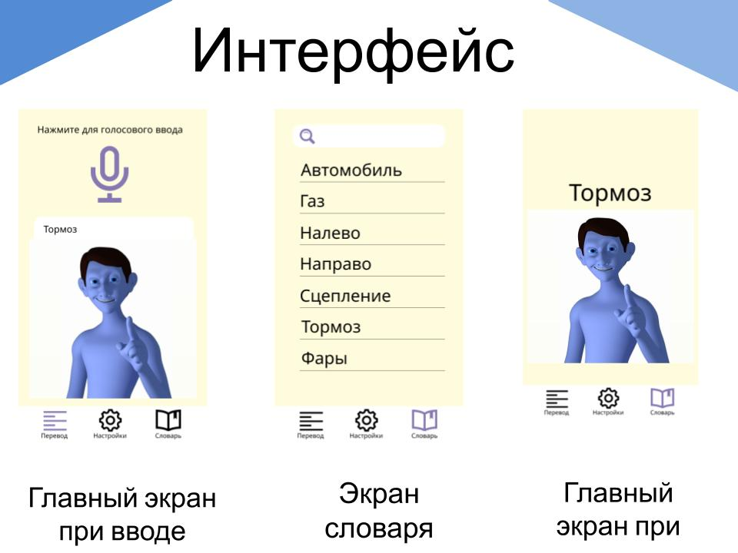

Рисунок 2.0.1 – Интерфейс приложения

# ГЛАВА 3. АРХИТЕКТУРА ПРИЛОЖЕНИЯ

## 3.1 Основные компоненты приложения

В качестве платформы, которая будет использована для разработки приложения (рис. 3.1), выбор был сделан в пользу Android, так как он является одним из самых распространенных и доступных. К тому же Android является более простым для начинающих разработчиков.

В структуре приложения можно выделить несколько основных компонент: модуль распознавания речи, база данных и клиентское приложение. Клиентское приложение при этом является прослойкой между базой данных и модулем распознавания речи. Такой подход позволяет упростить добавление и удаление целевых словарей без необходимости модификации всего приложения.

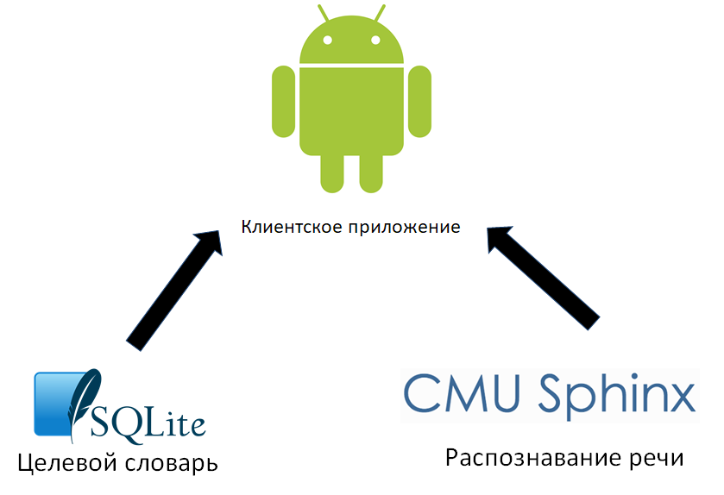

Рисунок 3.1 – Архитектура приложения

## 3.2 Модуль распознавания речи

Модуль распознавания речи используется для перевода устной речи пользователя в текст, который далее передаётся в клиентское приложение. Подавляющее большинство подобных систем работают онлайн: речь передаётся на удалённый сервер, где и происходит распознавание. Такой вариант не подходит для данного приложения, поэтому был сделан обзор среди систем, имеющих возможность работы офлайн. Также, для большего удобства интеграции в приложение, выбор производился среди систем, распространяемых с open-source лицензиями, т. к. это избавляет от ограничений на распространение итогового продукта и даёт больше возможностей для модификации, в том числе адаптации существующей акустической модели либо создания своей собственной.

Таким образом были рассмотрены следующие системы: CMU Sphinx, HTK, iAtros, Julius, Kaldi и RWTH ASR. Выбор системы зависел от таких критериев, как точность и скорость распознавания, удобство использования в программном коде и внутренняя структура. По точности системы оценивались исходя из наиболее популярных метрик: Word Recognition Rate (WRR), Word Error Rate (WER). По скорости распознавания сравнение было проведено с использованием Real Time Factor — показателя отношения времени распознавания к длительности распознаваемого сигнала, также известного как Speed Factor (SF) [5].

Таблица 3.1 — Результаты сравнения по точности и скорости

|  |  |  |  |
| --- | --- | --- | --- |
| Система | WER, % | WRR, % | SF |
| HTK | 19,8 | 80,2 | 1,4 |
| CMU Sphinx  (pocketsphinx/sphinx4) | 21.4/22.7 | 78.6/77.3 | 0,5/1 |
| Kaldi | 6,5 | 93,5 | 0,6 |
| Julius | 23,1 | 76,9 | 1,3 |
| iAtros | 16,1 | 83,9 | 2,1 |
| RWTH ASR | 15,5 | 84,5 | 3,8 |

Также было произведено сравнение по алгоритмам их работы. Первая стадия распознавания речи — извлечение признаков, значимых для распознавания. Все системы используют для этих целей мел-кепстральные коэффициенты (MFCC), а CMU Sphinx, Kaldi и RWTH ASR также более шумоустойчивые коэффициенты линейного перцепционного предсказания (PLP). Для акустического моделирования все рассмотренные системы используют статистические методы: скрытые марковские модели (HMM) — статистическая модель, имитирующая работу процесса, похожего на марковский процесс с неизвестными параметрами, задачей ставится разгадывание неизвестных параметров на основе наблюдаемых, — Kaldi, iAtros и RWTH ASR также могут использовать обобщённый метод моментов (GMM). Языковое моделирование выполняется во всех системах с помощью N-грамм и конечного автомата-преобразователя (кроме HTK). Непосредственно для распознавания используется алгоритм Витерби (HTK, CMU Sphinx, Julius, iAtros и RWTH ASR) и двухпроходной алгоритм прямого-обратного хода (Kaldi) [6, 7, 8].

Важным требованием также является наличие API. Этому требованию соответствуют только системы HTK, CMU Sphinx и Julius.

На основе вышеописанного для использования в проекте была выбрана система CMU Sphinx. CMU Sphinx включает в себя два декодера – pocketsphinx, реализованный на С, и sphinx4, реализованный на Java. Это позволяет применять данную систему на множестве платформ, в том числе под управлением операционной системы Android, что значительно облегчает ее интеграцию в проекты, написанные на Java. Данная система имеет модульную структуру, что положительно сказывается на возможности быстрого внесения изменений и исправления ошибок. С точки зрения удобства использования CMU Sphinx кроме консольного интерфейса предоставляет API, что существенно упрощает процесс встраивания системы в стороннее приложение. Также она обладает подробной тщательно проработанной документацией, которой сможет воспользоваться даже начинающий разработчик ПО, что сильно упрощает процесс знакомства и работу с системой. Также сильной стороной данной системы является поддержка множества языков по умолчанию, то есть наличие языковых и акустических моделей этих языков в свободном доступе. Среди поддерживаемых языков кроме стандартного английского встречаются также русский, казахский и ряд других. CMU Sphinx распространяется под лицензией BSD, что разрешает её встраивание в коммерческие проекты. Данная система может применяться в коммерческих проектах, так как обладает множеством достоинств, хотя и обеспечивает несколько худшую точность распознавания, а также предоставляет API, которое можно использовать для построения сторонних приложений на базе данной системы.

## 3.3 Реализация базы данных

Для хранения словарей необходима база данных – набор таблиц, связанных определёнными отношениями. В качестве базы данных для проекта было решено использовать SQLite — компактную встраиваемую СУБД. Данный вариант лучше всего походит для не высоконагруженной системы, хранящей достаточно малый объём данных. База данных приложения состоит из набора команд, который был составлен инструктором автошколы и анимированных изображений. Для хранения словаря, доступного пользователям, понадобится таблица, которая имеет поля: ID слова или выражения – сгенерированный искусственный номер лексической единицы, непосредственно сама лексическая единица и путь к анимации, которая хранится в локальных ресурсах приложения.

## 3.4 Клиентское приложение

Клиентское приложение, разработанное для операционной системы Android, используется пользователем для осуществления перевода и удобного доступа к словарям. Кроме того, пользователь использует клиентское приложение для изменения своего настроек приложения и скачивания необходимых ему целевых словарей.

При запуске приложения перед пользователем появляется главный экран, в связи с чем он может быстро и беспрепятственно начать работу.

Разделы приложения служат для группировки информации, предоставляемой пользователю, и включают в себя:

* раздел «Перевод» позволяет осуществлять основную работу по переводу и просмотру его результатов;
* раздел «Настройки» позволяет скачивать дополнительные словари, настраивать чувствительность голосового распознавания;
* раздел «Словарь» позволяет ознакомиться с целевым словарем, загруженным на устройство.

# ГЛАВА 4. СРЕДСТВА, ИСПОЛЬЗУЕМЫЕ ДЛЯ РАЗРАБОТКИ ПРИЛОЖЕНИЯ

## 4.1 Интегрированная среда разработки

Для реализации клиентского приложения и работы с базами данных была выбрана интегрированная среда разработки Android Studio от Google. Основные её преимущества: бесплатность для любого использования, в том числе в коммерческих проектах, и наилучшая поддержка разработки под систему Android, в том числе функции:

* Сборка приложений, основанная на Gradle;
* Рефакторинг кода;
* Статический анализатор кода Lint, выявляющий такие проблемы, как несовместимость версий и недостатки производительности;
* Редактор макетов, позволяющий легко переключаться между редактированием xml-файла и представлением WYSIWYG;
* Возможность предпросмотра макетов на различных конфигурациях экрана;
* Отладка приложения как на реальном устройстве, так и с помощью встроенного эмулятора Android Virtual Device, в котором можно настроить любую комбинацию разрешения, размера экрана и версии операционной системы [9].

## 4.2 Захват движения. Технология Leap Motion

Для создания анимации было решено использовать технологию захвата движения (MOCAP), которая позволяет перенести жесты реального человека на цифровую 3-D модель путём распознавания и синхронизации определённых ключевых точек на теле человека.

Для захвата движения рук предполагается использование Leap Motion. Это технология, основанная на захвате движения, осуществляющая человеко-компьютерное взаимодействие [10]. Ее разработала компания OcuSpec, основанная в 2010 г. Устройство представляет собой небольшой USB-адаптер, верхняя часть которого создает невидимую 3D-область взаимодействия достаточно большого объема, которую можно себе представить как куб с ребром в 61 см. Внутри данной области Leap Motion может отслеживать движение не только пальцев и рук пользователя, но также и других предметов: карандашей, ручек, палочек для еды и т.п. Удается это с помощью установленных в устройстве двух камер и трех ИК-светодиодов. Стоит отметить высокую скорость и точность захвата, она достигает 200 кадров в секунду. Для разработчиков предлагается абсолютно бесплатный SDK, который работает с 14 различных платформ и библиотек. Среди них есть такие известные платформы, как Unity 3D и Unreal Engine, также реализована поддержка различных языков программирования, например Processing (в том числе специально написанная на его базе среда разработки LeapMotionP5), С++, Objective-C, Java, JavaScript, AS3 и другие. Работа с предложенным SDK не составляет большого труда благодаря тому, что к нему прилагается подробная документация и множество примеров. Среди минусов можно отметить небольшое количество предопределенных движений, что вынуждает программиста самому пытаться математически описывать более сложные жесты (например, полет птицы, волну и т.д.). Некоторые разработчики решили самостоятельно начать работу над универсальным плагином или инструментом, который мог бы просто записать показанное движение, а потом его использовать, что могло бы сильно облегчить работу множеству программистов. Принцип работы устройства прост – инфракрасные (ИК) диоды подсвечивают руки, а инфракрасные камеры осуществляют их захват, передавая изображения программному обработчику Leap Motion. На программном уровне используются математические алгоритмы, которые выделяют контуры рук, и отслеживают координаты пальцев. Начиная с версии SDK 2.0 Leap Motion научился выделять составные части руки, проще говоря, алгоритм определяет кости рук и запястье, отслеживает их перемещение в пространстве. Таким образом, открываются новые горизонты для расширения базы распознаваемых жестов.

Распознавание рук происходит достаточно быстро, но скорость зависит от мощности компьютера, на котором, собственно, и происходит обработка данных, полученных с двух камер.

К недостаткам можно отнести невозможность распознавать жесты, которые требуют повернуть руку ребром к устройству. Также Leap Motion некорректно распознает жесты, в которых две руки соединяются вместе. Примеры таких жестов приведены на рисунке 4.1.

Leap Motion — революционный контроллер, он не только заменил сенсорный экран, но и подарил нам управление пространством, сделав еще более прозрачной границу между реальным миром и виртуальной реальностью.

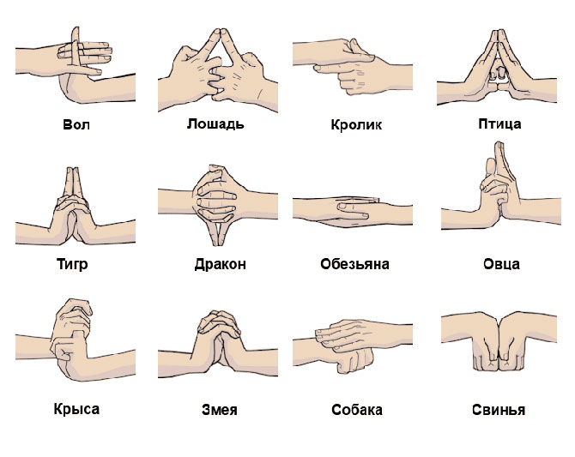

Рисунок 4.1 – Пример некорректно распознаваемых жестов

На уровне разработчика ПО мы получаем удобный программный интерфейс, позволяющий управлять всеми возможностями сенсора. Кроссплатформенные инструменты разработчика дают последнему доступ к устройству на множестве языков программирования, как компилируемых, так и интерпретируемых (пока среди последних только два — Python и JavaScript). Кроме того, API имеет стройную и понятную структуру: в каждый момент времени контроллер снимает изображение, формирует на основе его кадр и посылает на верхний уровень — в прикладную программу, где программист, обработав кадр, работает с такими сущностями, как руки, пальцы, указатели (инструменты) и другое. Из-за наличия в устройстве двух камер оно часто монтируется на очки виртуальной реальности для создания эффекта дополненной реальности, что достигается благодаря наличию в изображениях, снимаемых камерами, измеренных значений яркости инфракрасного излучателя, а также калибровочных данных, необходимых для коррекции сложного объектива.

## 4.3 Программное обеспечение для 3-D анимации

iClone — это программа для 3D-анимации и рендеринга в реальном времени, которая позволяет пользователям создавать 3D-анимационные фильмы [5]. Воспроизведение в режиме реального времени обеспечивается с помощью движка 3D-видеоигр для мгновенной визуализации на экране. Другие функции включают в себя: полную лицевую и скелетную анимацию фигур человека и животных, график для редактирования и объединения движений, язык сценариев (Lua) для взаимодействия персонажей, применение стандартных файлов захвата движения, возможность управлять анимационной сценой так же, как при воспроизведении видеоигры, и импорт моделей из Google 3D Warehouse, среди многих других функций. iClone также примечателен тем, что предлагает пользователям бесплатное использование всего контента, который они создают с помощью программного обеспечения, даже при использовании собственной библиотеки ресурсов Reallusion. iClone разработан и продается компанией Reallusion.

Функция захвата движения — еще одна функция iClone, которая позволяет пользователям подключать несколько устройств захвата движения и объединять их в один или несколько объектов в режиме реального времени. Это делается с помощью универсальной мокап-платформы iClone Motion LIVE. С iClone Motion LIVE пользователи могут получать профили (плагины) для своего оборудования для плавной потоковой передачи, захвата и последующего редактирования данных анимации во встроенном пакете редактирования движений iClone. Эти движения затем можно экспортировать с помощью программного обеспечения iClone 3DXchange Pipeline с использованием FBX и BVH. iClone также включает в себя плагин Unreal Engine 4 LIVE LINK, который транслирует анимацию всего тела, рук и лица непосредственно из iClone в UE4 для создания анимации в реальном времени. Подобный плагин в настоящее время разрабатывается для использования с iClone и системой Unity Mecanim.

Предполагается обрабатывать данные, полученные с Leap Motion, в iClone, а затем экспортировать полученную анимацию в среду разработки Unity 3D. Преимуществами данной среды можно считать кроссплатформенность, популярность, доступность. Платформа поддерживается и постоянно обновляется. Найти необходимую информацию, дополнительное программное обеспечение или расширить возможности стандартной платформы не составит труда.

# ГЛАВА 5. ОБЗОР СУЩЕСТВУЮЩИХ АНАЛОГОВ

Большинство существующих систем машинного сурдоперевода создано для работы на английском языке, примером таких систем может послужить проект ViSiCAST. Наиболее близко к текущему проекту приложение HandTalk, Приложение работает с виртуальным переводчиком Хьюго, который отвечает на голосовые и текстовые команды, преобразуя речь в жесты в режиме реального времени. Это также позволяет слушателям учиться общаться на языке жестов. Однако HandTalk может работать только на португальском языке, на данный момент также реализуется поддержка английского [11].

Примером русскоязычной разработки является российская система «Сурдофон». «Сурдофон» – инновационная компания, создатель первого отечественного программного обеспечения для оказания услуг дистанционного перевода русского жестового языка, онлайн-сервиса перевода русского жестового языка «Сурдофон» и одноименного мобильного приложения, которым сегодня пользуются сотни тысяч людей в России, Казахстане, Украине и других странах, где языком общения глухих является русский жестовый язык. Приложение «Сурдофон» — коммуникатор, который распознает речь говорящего собеседника и переводит ее на русский жестовый язык – это делает анимированная «кукла». Со своей стороны человек с ограничениями по слуху набирает текст, который через эту же «куклу» озвучивается компьютерным синтезатором речи. Таким образом, каждый получает информацию наиболее удобным для себя способом: глухой человек – на жестовом языке, слышащий – на звучащем [12].

К достоинствам программы «Сурдофон» можно отнести большой объём жестового словаря — около 10000 жестов. Однако есть и недостатки: программа требует подключения к серверам компании и, соответсвенно, работает только при наличии интернета. Также «Сурдофон» не может переводить речь синхронно.

# ЗАКЛЮЧЕНИЕ

В ходе работы над проектом была изучена проблематика задачи и обоснована её актуальность. В процессе общения с целевой группой был составлен список необходимых функций и возможностей приложения.

Далее были изучены уже существующие решения с целью анализа их преимуществ и недостатков, определения степени соответствия предъявленным требованиям и необходимости реализации собственного проекта.

После определения того, что все имеющиеся решения в той или иной степени не соответствуют требованиям, было принято решение реализовать приложение и изучены технологии, применимые для решения проблемы.

Была выбрана платформа для реализации приложения и определена его архитектура, определён перечень необходимых технических и программных средств. Был сделан выбор в пользу таких инструментов:

1. Распознавание речи — библиотека CMU Sphinx;

2. Захват движений рук — Leap Motion;

3. Создание анимации — iClone 7 и Unity 3D.

После выбора данных инструментов было проведено обучение работе с ними, рассмотрены примеры использования, и они были успешно применены в прототипе приложения.

Был создан тестовый прототип приложения. На данный момент в нем доступны следующие функции: ввод голосовой команды и получение видеофрагмента, который демонстрирует команду на языке жестов.

Также были определены цели на ближайшее будущее, а именно:

1. Реализация полной версии приложения;
2. Создание словаря, включающего все необходимые фразы и жесты;
3. Тестирование приложения в реальных условиях, исправление возможных недостатков.

СПИСОК ИСПОЛЬЗОВАННОЙ ЛИТЕРАТУРЫ

1. Григорян А. Жизнь глухих. Какие проблемы волнуют белорусских инвалидов по слуху? / А. Григорян // tut.by [Электронный ресурс]. – 2016. - Режим доступа: https://news.tut.by/society/422456.html. - Дата доступа: 16.12.2019.
2. CMU Sphinx [Электронный ресурс]. Режим доступа: https://cmusphinx.github.io/. - Дата доступа: 25.11.2019.
3. Android Developers. Меню / Google // Android Developers [Электронный ресурс]. - Режим доступа: https://developer.android.com/guide/topics/ui/menus?hl=ru. - Дата доступа: 15.10.2019.
4. Android – Программирование для профессионалов / Б. Харди [и др.]; под общ. ред. Б. Харди — 2-е изд. — СПб.: Питер, 2016 — (Серия «Для профессионалов»). — 640 с.
5. Беленко, М. В., Сравнительный анализ систем распознавания речи с открытым исходным кодом / М. В. Беленко, П. В. Балакшин // Международный научно-исследовательский журнал [Электронный ресурс]. – 2017. - Режим доступа: https://research-journal.org/technical/sravnitelnyj-analiz-sistem-raspoznavaniya-rechi-s-otkrytym-kodom/ - Дата доступа: 08.10.2019
6. Kaldi [Электронный ресурс]. Режим доступа: http://kaldi-asr.org/doc - Дата доступа: 25.11.2019.
7. CMU Sphinx Wiki [Электронный ресурс]. Режим доступа: http://cmusphinx.sourceforge.net/wiki/ - Дата доступа: 25.11.2019.
8. Гребенкин Д. Почему Kaldi хорош для распознавания речи? / Д. Гребенкин // habr.com [Электронный ресурс]. – 2019. - Режим доступа: https://habr.com/ru/post/470696/. - Дата доступа: 16.12.2019.
9. Android Studio [Электронный ресурс]. Режим доступа: https://developer.android.com/studio/?hl=zh-cn. - Дата доступа: 15.12.2019.
10. Попов, Д. И., Технология Leap Motion и ее применение в образовательных процессах / Д. И. Попов, Д. Г. Григорьевич, М. В. Алпатова // CYBERLENINKA [Электронный ресурс]. – 2015. - Режим доступа: https://cyberleninka.ru/article/n/tehnologiya-leap-motion-i-ee-primenenie-v-obrazovatelnyh-protsessah - Дата доступа: 14.12.2019
11. HandTalk [Электронный ресурс]. Режим доступа: https://www.handtalk.me - Дата доступа: 27.11.2019.
12. Сурдофон [Электронный ресурс]. Режим доступа: https://www.xn--d1ascahfol.xn--p1ai/ - Дата доступа: 27.11.2019.